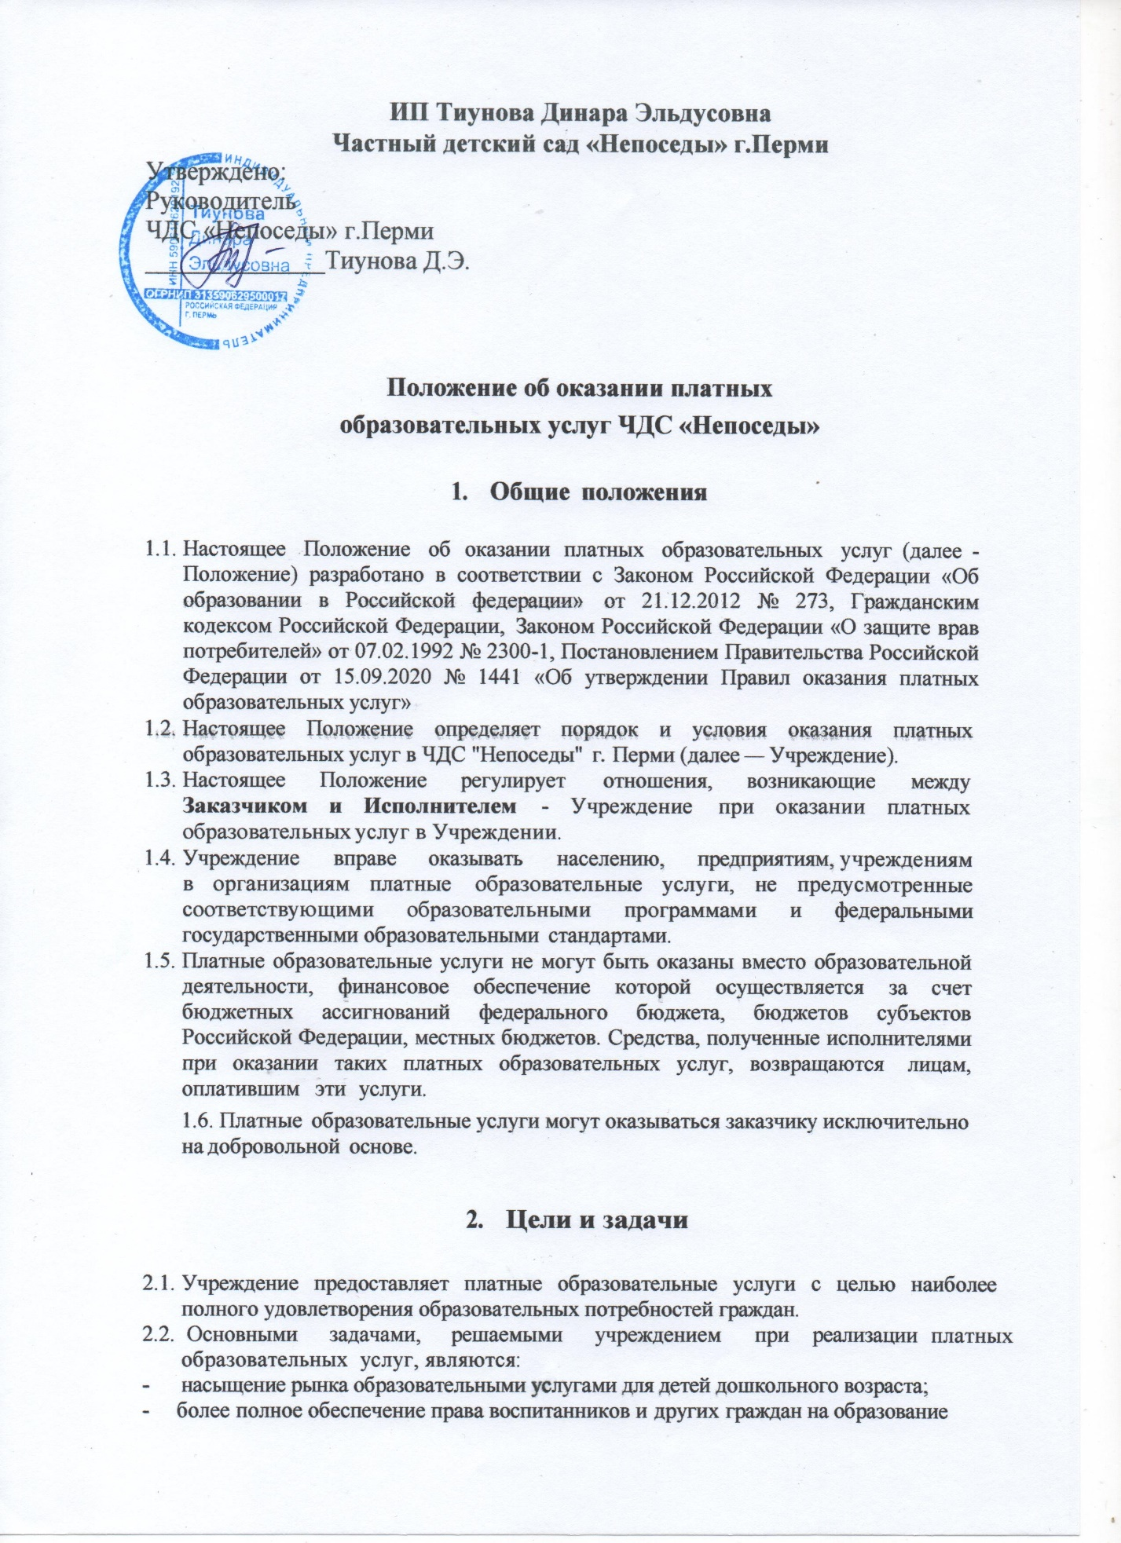**ИП Тиунова Динара Эльдусовна**

**Частный детский сад «Непоседы» г.Перми**

Утверждено:

Руководитель

ЧДС «Непоседы» г.Перми

______________Тиунова Д.Э.

Приказ №___от____________

**Положение об оказании платных**

**образовательных услуг ЧДС «Непоседы»**

# Общие положения

* 1. Настоящее Положение об оказании платных образовательных услуг (далее - Положение) разработано в соответствии с Законом Российской Федерации «Об образовании в Российской федерации» от 21.12.2012 № 273, Гражданским кодексом Российской Федерации, Законом Российской Федерации «О защите врав потребителей» от 07.02.1992 № 2300-1, Постановлением Правительства Российской Федерации от 15.09.2020 №1441 «Об утверждении Правил оказания платных образовательных услуг»
  2. Настоящее Положение определяет порядок и условия оказания платных образовательных услуг в ЧДС "Непоседы" г*.* Перми (далее — Учреждение).
  3. Настоящее Положение регулирует отношения, возникающие между **Заказчиком и Исполнителем** - Учреждение при оказании платных образовательных услуг в Учреждении.
  4. Учреждение вправе оказывать населению, предприятиям, учреждениям в организациям платные образовательные услуги, не предусмотренные соответствующими образовательными программами и федеральными государственными образовательными стандартами.
  5. Платные oбpaзoвaтeльныe услуги нe могут быть оказаны вместо образовательной деятельности, финансовое обеспечение которой осуществляется за счет бюджетныхассигнований федерального бюджета, бюджетов субъектов Российской Федерации, местных бюджетов. Средства, полученные исполнителями при оказании таких платных образовательных услуг, возвращаются лицам, оплатившим эти услуги.

1.6. Платные образовательные услуги могут оказываться заказчику исключительно на добровольной основе.

1. **Цели и задачи**
   1. Учреждение предоставляет платные образовательные услуги с целью наиболее полного удовлетворения образовательных потребностей граждан.
   2. Основными задачами, решаемыми учреждением при реализации платных образовательных услуг, являются:

* насыщение рынка образовательными услугами для детей дошкольного возраста;

- более полное обеспечение права воспитанников и других граждан на образование

* реализация дополнительных образовательных программ

- адаптация и социализация воспитанников

- привлечение учреждением дополнительных источников финансирования.

1. **Порядок оказания платных образовательных услуг**
   1. Для организации платных образовательных услуг Учреждение:
      1. изучает спрос на платные образовательные услуги и определяет предполагаемый контингент воспитанников;
      2. создает условия для предоставления
      3. платных образовательных услуг с учетом требований по охране и безопасности здоровья воспитанников

3.1.3 на каждую платную образовательную услугу разрабатывается

и утверждается программа обучения

3.2. Руководитель учреждения:

3.2.1. издает приказ об организации платных образовательных услуг

(с указанием должностных лиц, ответственных за организацию услуг

с обозначением обязанностей, определением кадрового состава,

занятого предоставлением услуг),

* + 1. Утверждает графика работы сотрудников, предоставляющих услуги, сметы доходов и расходов, учебные планы и т.д.
  1. Для выполнения работ по оказанию платных образовательных услуг могут привлекаться как основные сотрудники учреждения, так и специалисты, не относящиеся к ним.
  2. С работниками, принимающими участие в организации и оказании платных образовательных услуг, учреждение заключает дополнительные соглашения к трудовому договору с основными сотрудниками учреждения, или срочные договоры со специалистами, не относящимися к сотрудникам учреждения. Утверждается график работы, расписание занятий.
  3. Платные образовательные услуги, оказываются на условиях, определенных в договоре с заказчиком услуг.
  4. Сведения, указанные в договоре, должны соответствовать информации, размещенной на официальном сайте образовательной организации в информационно-телекоммуникационной сети «Интернет» на дату заключения договора.
  5. Стоимость оказываемых образовательных услуг в договоре определяется по соглашению между исполнителем и заказчиком.
  6. Платные образовательные услуги оказываются в свободное от основного образовательного процесса время.
  7. При оказании платных образовательных услуг учреждение осуществляет:

- ведение отельного учета рабочего времени и составление отдельных графиков работы персонала;

- ведение отдельного учета посещения занятий воспитанниками по каждому виду услуг;

3.10. Оплата за предоставляемые платные образовательные услуги производится в безналичном порядке, чepeз расчетные отделения банков на расчетный счет Учреждения в размере, определяемом договором.

# Порядок получения и расходования средств, полученных от оказания платных образовательных услуг

Учреждение самостоятельно определяет цепи расходовании средств, полученных от оказания платных дополнительных образовательных услуг.

1. **Права и обязанности исполнителя и заказчика услуг**

5.1**. Учреждение имеет право:**

- разрабатывать программы, реализуемые как платные образовательные услуги;

- расходовать полученные средства от оказания платных образовательных услуг по своему усмотрению

- расторгнуть договор на оказание платных образовательных услуг в одностороннем порядке в случае противоправных действий заказчика услуг.

# Исполнитель обязан:

- обеспечить заказчику оказание платных образовательных услуг в полном объеме в соответствии с образовательными программами (частью образовательной программы) и условиями договора.

- нести ответственность за жизнь и здоровье воспитанников во время нахождения в учреждении;

- не допускать срыва занятий без уважительных причин;

- до заключения договора и в период его действия предоставлять заказчику достоверную информацию о себе и об оказываемых платных образовательных услугах, обеспечивающую возможность их правильного выбора.

- донести до заказчика информацию, содержащую сведения о предоставлении платных образовательных услуг в порядке и объеме, которые предусмотрены ФЗ «О защите прав потребителей» и ФЗ «Об образовании в Российской Федерации».

* 1. **Заказчик** платных образовательных услуг имеет право:

- ознакомиться с нормативными документами, регламентирующими в учреждении деятельность по оказанию платных образовательных услуг;

- вносить предложения по изменению условий договора на оказание платных образовательных услуг до его подписания;

- выбрать предлагаемые платные образовательные услуги;

- расторгнуть договор, если им обнаружены существенные недостатки оказанных услуг или иные существенные отступление от условий договора.

* 1. **Заказчик платных образовательных услуг обязан:**

- посещать платные образовательные занятия;

- предупреждать учреждение о npoпycкeзанятий по уважительной причине;

- заранее предупреждать учреждение о намерении прекратить получение платных образовательных услуг;

- своевременно вносить плату за оказываемые платные образовательные услуги;

- выполнять условия договора по оказанию платных образовательных услуг

- соблюдать правила поведения, установленные в учреждении.

1. **Ответственность исполнителя и заказчика**
   1. Руководство деятельностью по оказанию платных образовательных услуг в Учреждении возлагается на руководителя Учреждения, который в соответствии с действующим законодательством:

- осуществляет организацию финансово-хозяйственной деятельности учреждения;

- несет ответственность за качество оказываемых учреждением платных образовательных услуг.

* 1. За неисполнение, либо ненадлежащее исполнение обязательств по договору исполнитель и заказчик несут ответственность, предусмотренную договором и законодательством Российской Федерации.
  2. При обнаружении недостатка платных образовательных услуг, в том числе оказания их не в полном объеме, предусмотренном образовательными программами (частью образовательной программы), заказчик вправе по своему выбору потребовать:

- безвозмездного оказания услуг в полном объеме;

- соразмерного уменьшения стоимости оказанных платных образовательных услуг;

- возмещение понесенных им расходов по устранению недостатков оказанных платных образовательных услуг своими силами или третьими лицами.

* 1. Заказчик вправе отказаться от исполнения договора и потребовать полного возмещения убытков, если в установленный договором срок недостатки платных образовательных услуг не устранены.
  2. Если исполнитель нарушил сроки оказания платных образовательных услуг (сроки начала и (или) окончания платных образовательных услуг и (или) промежуточные сроки оказания платных образовательных услуг), либо если во время оказания платных образовательных стало очевидны, что они не будут осуществлены в срок, заказчик в праве по своему выбору:

а) назначить исполнителю новый срок, в течение которого исполнитель должен приступить к оказанию платных образовательных услуг и (или) закончить оказание платных образовательных услуг;

6) поручить оказать платные образовательные услуги третьими лицами за разумную цену и потребовать от исполнителя возмещения понесенных расходов;

в) потребовать уменьшения стоимости платных образовательных услуг

г) расторгнуть договор.

* 1. Заказчик вправе потребовать полного возмещение убытков, причиненных ему в связи с нарушением сроков начала и (или) окончания оказания платных образовательных услуг, а также в связи с недостатками платных образовательных услуг.
  2. По инициативе исполнителя (Учреждения) договор может быть расторгнут в одностороннем порядке в следующем случае:

а) просрочка оплаты стоимости платных образовательных услуг;

6) невозможность надлежащего исполнения обязательств по оказанию платных образовательных услуг вследствие действий (бездействий) воспитанника.

1. **Заключительные положения**

7.1. Руководитель учреждения несет персональную ответственность за деятельность по оказанию платных образовательных услyг, привлечению и расходованию средств, полученных от данной деятельности.

7.2. Претензии и споры, возникающие между потребителем и исполнителем услуг, разрешаются путем переговоров. В случае невозможности разрешения споров путем переговоров стороны имеют право обратиться в суд в соответствии с действующим законодательством Российской Федерации.